附件3

考核招聘网上报名流程
一、报名设备与软件：智能手机一部、钉钉。
二、报名流程：
打开钉钉，注册用户名并且登陆，登陆完成之后按照如下指示进行操作。
总流程分布图：
进入钉钉点击界面，右下角“发现”进入功能界面

点击界面“更多”进入所有功能区域

点击箭头指向“新校招”进入简历投递区域
按照红色标记引导，按照要求自身完善简历，并有30秒的视频简历展示自身素养与优势

完成简历之后，按照红色引导标记搜索安岳中学并且投递简历

具体操作步骤如下所示：
点击右下角红色标记处“发现”进入功能界面。
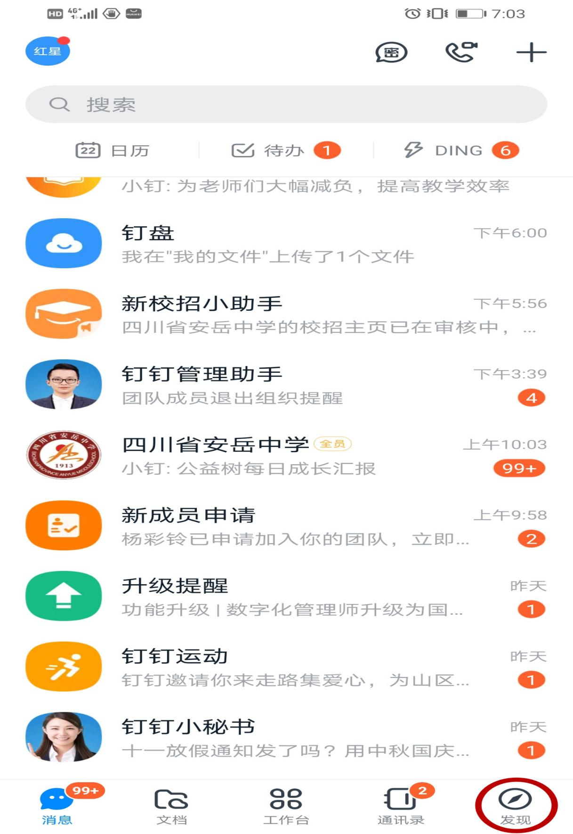
点击箭头指向“更多”进入所有功能区域：

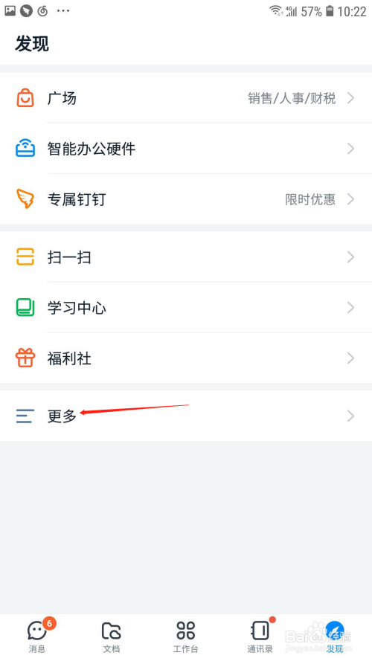

点击箭头指向“新校招”进入简历投递区域：

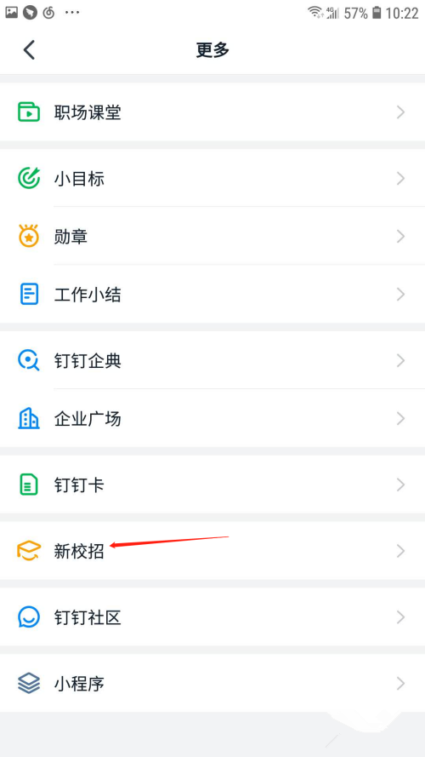

按照红色标记引导，按照要求自身完善简历，并有30秒的视频简历展示自身素养与优势：

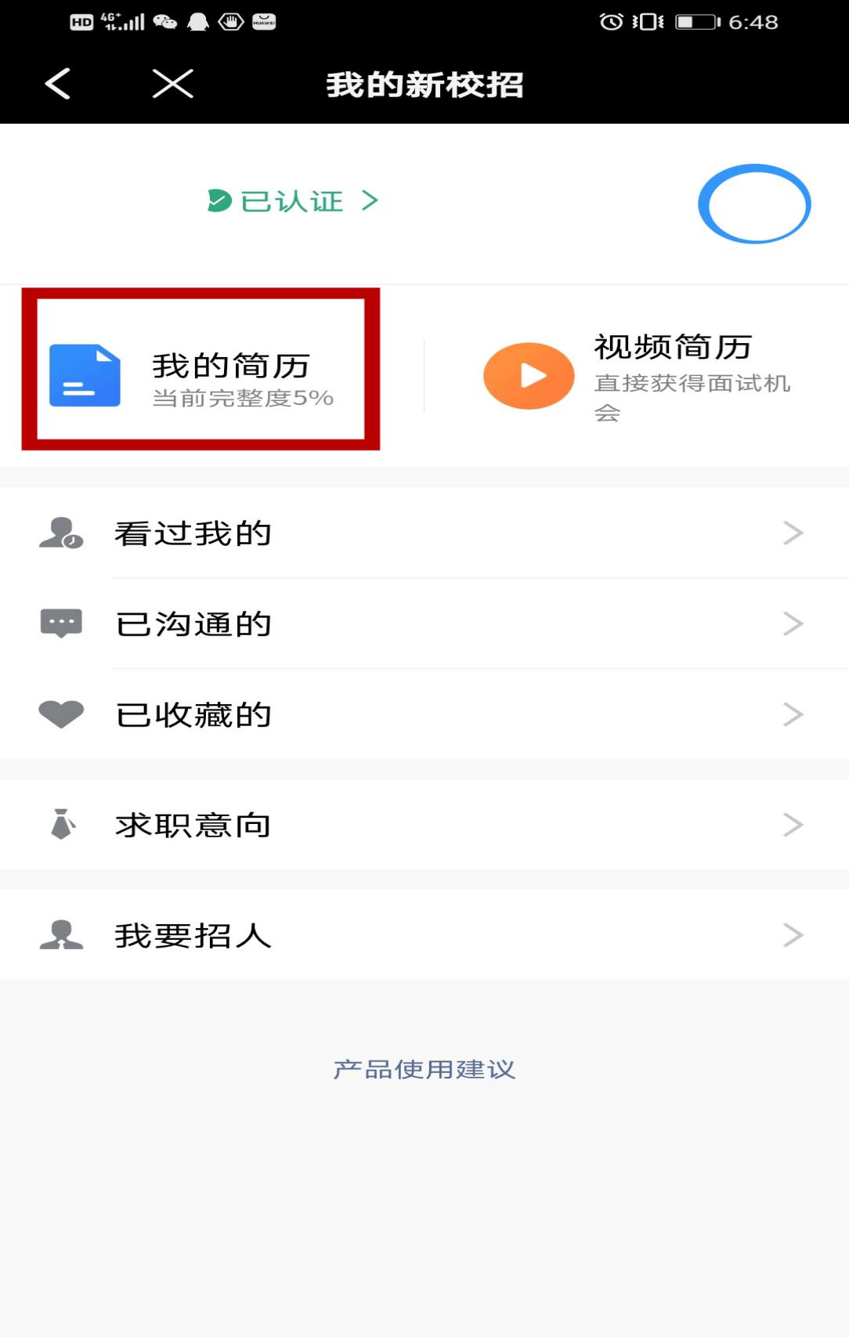
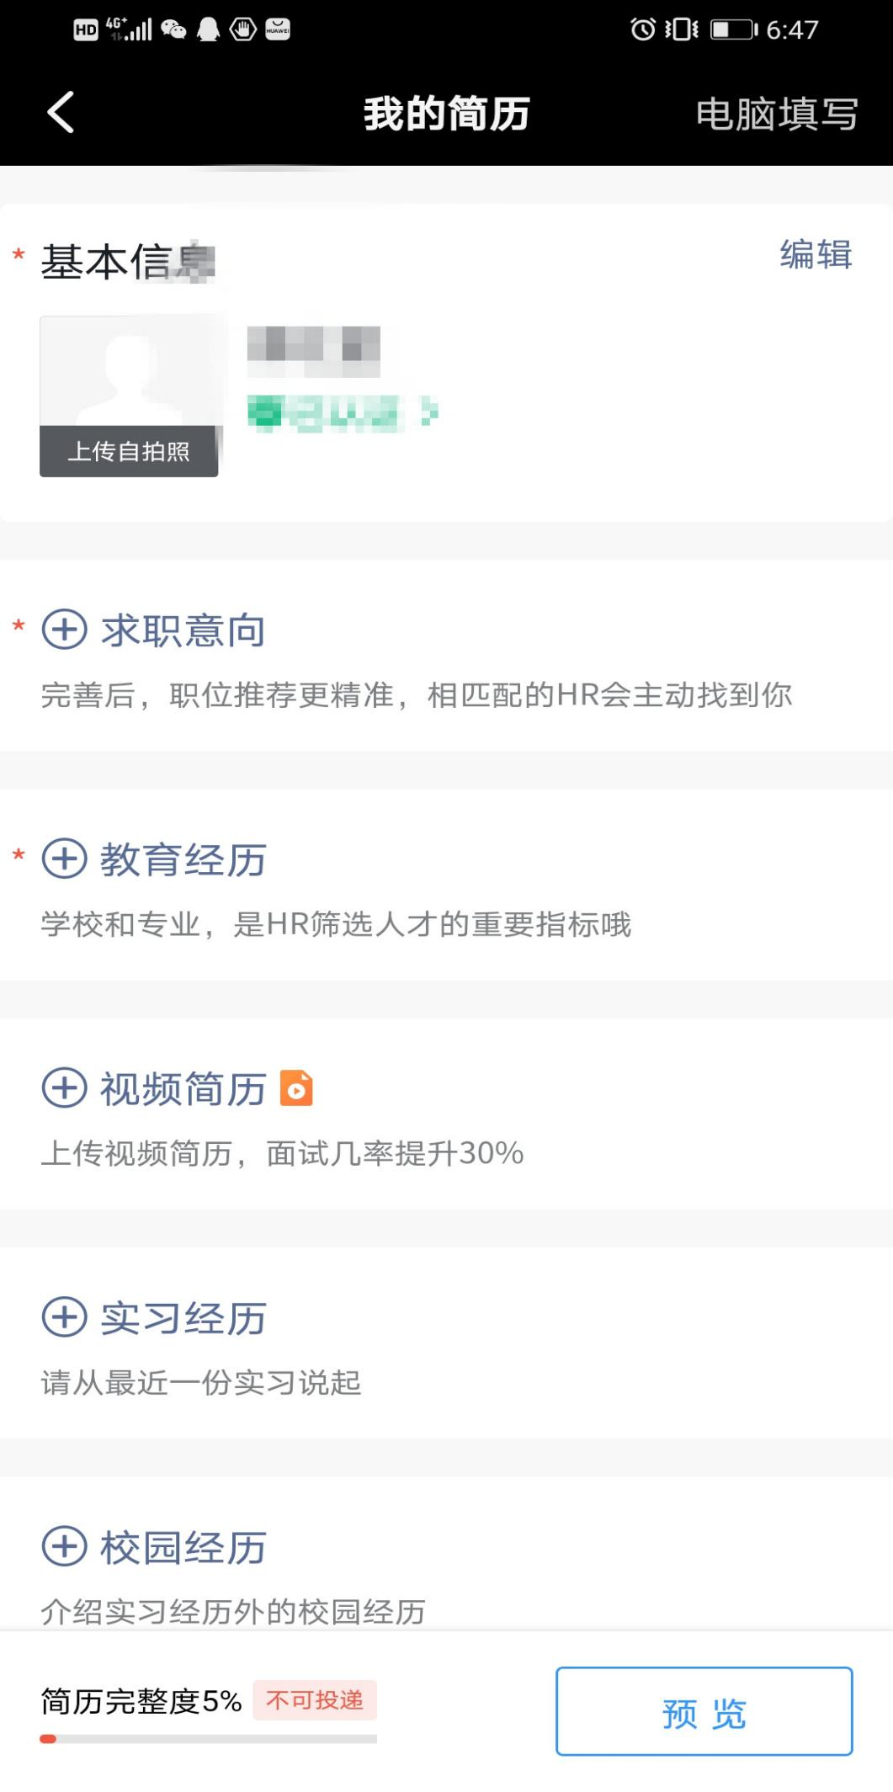
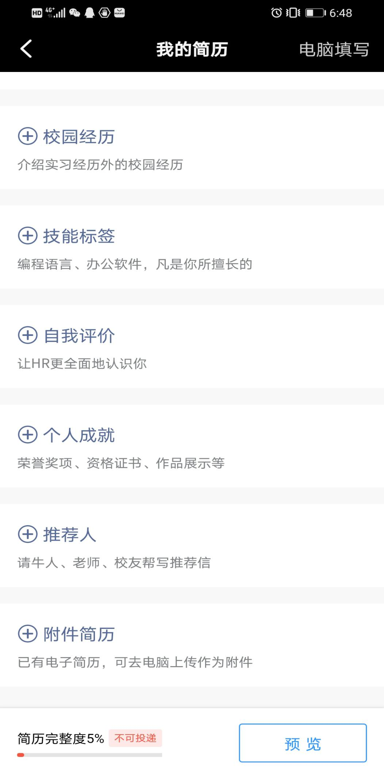
完成简历之后，按照红色引导标记搜索安岳中学、四川省安岳实验中学并且投递简历：

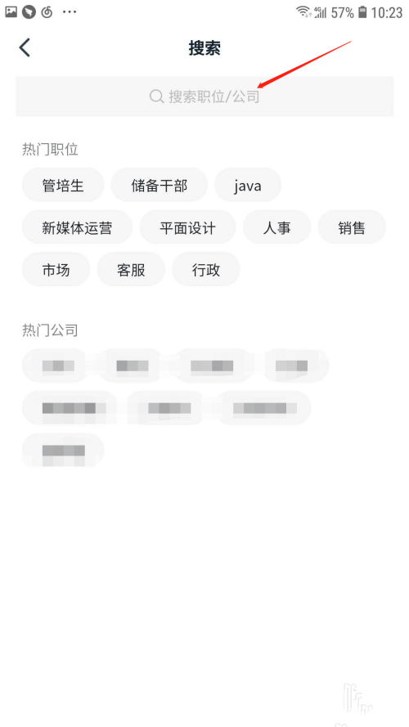
简历投递完成之后，请关注钉钉消息通知，面试时间地点：

